 | SỞ GIÁO DỤC VÀ ĐÀO TẠO  NAM ĐỊNH |  |  |  | ĐÁP ÁN VÀ HƯỚNG DẪN CHẤM  ĐỀ THI CHỌN HỌC SINH GIỎI  NĂM HỌC 2021 - 2022  Môn: Toán – Lớp: 9 THCS.
Câu |  | Đáp án |  |  |  | Điểm
1.1  (1,5 điểm) |  | Cho là các số tự nhiên thỏa mãn Tính tổng |  |  |  | (1,5)
 |  | Ta có |  |  |  | 0,5
 |  |  |  |  |  | 0,5
 |  |  |  |  |  | 0,25
 |  | Giả thiết ta có hoặc nên |  |  |  | 0,25
* Chú thích thêm: Xét bình phương hai vế được:
(*) với
+ Nếu điều này vô lý do là số vô tỷ.
+ Nếu bình phương được vô lý.
Vậy nên và
1.2  (1,5 điểm) |  | Chứng minh rằng với mọi số dương và thay đổi thỏa mãn ta luôn có |  |  |  | (1,5)
 |  | Giả thiết ta có |  |  |  | 0,5
 |  |  |  |  |  | 0,5
 |  |  |  |  |  | 0, 5
2.1  (3,0 điểm) |  | Cho phương trình với là tham số. |  |  |  | (3,0)
 |  | a) Giải phương trình với |  |  |  | (1,5)
 |  | Điều kiện: thỏa mãn với mọi |  |  |  | 0,25
 |  | Khi đó, với thay vào phương trình ta được: |  |  |  | 0,25
 |  | Với |  |  |  | 0,25
 |  | Với |  |  |  | 0,25
 |  | Với |  |  |  | 0,25
 |  | Vậy tất cả các nghiệm của phương trình đã cho là |  |  |  | 0,25
 |  | b) Tìm tất cả các giá trị của tham số để phương trình đã cho có đúng ba nghiệm phân biệt. |  |  |  | (1,5)
 |  | Ta có phương trình |  |  |  | 0,25
 |  | Đặt |  |  |  | 0,25
 |  | Giả sử là một nghiệm của phương trình (*) khi đó phương trình có hai nghiệm phân biệt là |  |  |  | 0,25
 |  | Còn là một nghiệm của phương trình (*) khi đó phương trình có nghiệm duy nhất  Từ đó nếu (*) có nghiệm phân biệt thì phương trình đã cho có nghiệm phân biệt. |  |  |  | 0,25
 |  | Do vậy phương trình đã cho có ba nghiệm phân biệt thì phương trình (*) có nghiệm thay vào ta được |  |  |  | 0,25
 |  | Thử lại: Các trường hợp đều thỏa mãn.  Vậy tất cả các giá trị của tham số thỏa mãn bài toán là |  |  |  | 0,25
2.2  (2,0 điểm) |  | Giải hệ phương trình |  |  |  | (2,0)
 |  | Điều kiện:  Khi đó từ phương trình phương trình (1) ta có |  |  |  | 0,5
 |  | TH1: Nếu thì thỏa mãn hệ. |  |  |  | 0,25
 |  | TH2: Nếu thì |  |  |  | 0,25
 |  |  |  |  |  | 0,5
 |  | Với thay vào (2) ta được  Với không thỏa mãn điều kiện.  Vậy tất cả các nghiệm của hệ đã cho là |  |  |  | 0,5
3.1  (1,5  điểm) |  | Cho đa thức với là các số hữu tỷ và thỏa mãn Tính giá trị của biểu thức |  |  |  | (1,5)
 |  | Giả thiết ta có: |  |  |  | 0,25
 |  | Nếu  Vì là các số hữu tỷ nên là số hửu tỷ mâu thuẫn với là một số vô tỷ. |  |  |  | 0,5
 |  | Do đó (1) |  |  |  | 0,25
 |  | Vậy (2) |  |  |  | 0,25
 |  | Từ (1) và (2) ta có |  |  |  | 0,25
3.2  (1,5  điểm) |  | Tìm tất cả các cặp số tự nhiên thỏa mãn |  |  |  | (1,5)
 |  | Ta có là số lẻ nên từ phương trình suy ra lẻ chẵn tức là cũng chẵn. |  |  |  | 0,5
 |  | Tương tự lẻ, nhưng do đều chẵn nên lẻ tức là |  |  |  | 0,5
 |  | Khi thay vào phương trình ta được  Vậy cặp số tự nhiên duy nhất thỏa mãn bài toán là |  |  |  | 0,5
4 |  | Cho tam giác vuông tại có là đường cao. Lấy là một điểm thuộc miền trong của tam giác sao cho đi qua trung điểm của Gọi theo thứ tự là giao điểm của với đường thẳng và Qua kẻ đường thẳng tiếp xúc với đường tròn đường kính tại điểm ( và thuộc cùng một nửa mặt phẳng có bờ là ). Gọi là giao điểm thứ hai của đường thẳng với đường tròn đường kính Chứng minh rằng: |  |  |  | (7,0)
 |  | 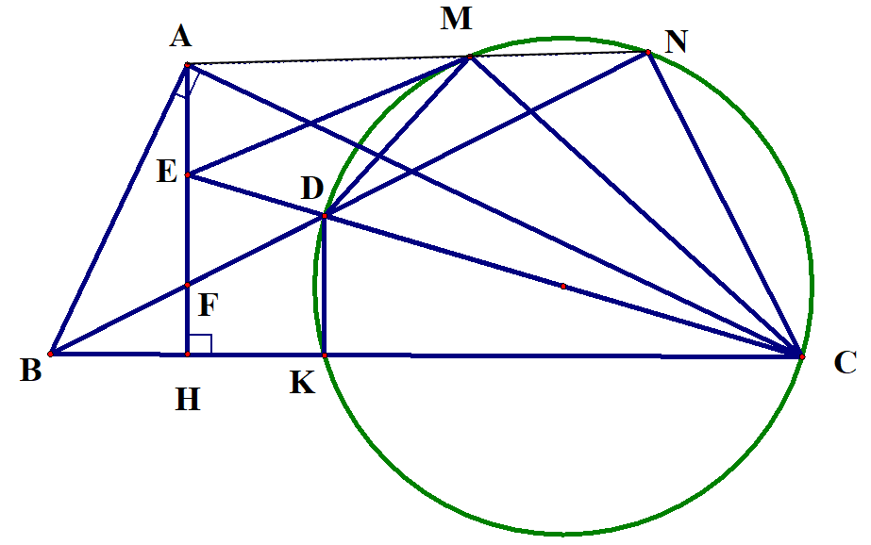
4.1  (2,0  điểm) |  | Tứ giác nội tiếp một đường tròn và |  |  |  | (2,0)
 |  | Theo giả thiết ta có |  |  |  | 0,5
 |  | Suy ra và cùng nhìn dưới một góc vuông nên cùng thuộc đường tròn đường kính hay tứ giác nội tiếp một đường tròn. |  |  |  | 0,5
 |  | Do là hai góc nội tiếp cùng chắn cung của đường tròn đường kính nên (1) |  |  |  | 0,5
 |  | Trong tam giác vuông (vuông tại ) có  Nên từ (1) ta được |  |  |  | 0,5
4.2  (2,5  điểm) |  | Tam giác đồng dạng với tam giác và |  |  |  | (2,5)
 |  | Xét hai tam giác và có góc chung. (2) |  |  |  | 0,25
 |  | Hơn nữa (vì cùng bằng sđ của đường tròn đường kính ) (3)  Nên từ (2) và (3) ta có |  |  |  | 0,25
 |  | Do đó (4) |  |  |  | 0,5
 |  | Xét hai tam giác và có chung và nên |  |  |  | 0,5
 |  | Từ đó suy ra cùng với tam giác vuông tại có đường cao (5) |  |  |  | 0,5
 |  | Nhân vế (4) và (5) ta được |  |  |  | 0,5
4.3  (2,5  điểm) |  | Ba điểm thẳng hàng. |  |  |  | (2,5)
 |  | Trong tam giác vuông tại có đường cao nên kết hợp với (5) ta được (6) |  |  |  | 0,5
 |  | Gọi là giao điểm thứ hai của và đường tròn đường kính (cùng vuông góc với )  Kết hợp với giả thiết suy ra (7) |  |  |  | 0,5
 |  | Từ (6) và (7) suy ra cùng với (do )  Ta được (8) |  |  |  | 0,5
 |  | Từ (4) và (8) ta được  Kết hợp với  Hay (do (1)) (9) |  |  |  | 0,5
 |  | Mặt khác (cùng bằng sđ của đường tròn đường kính ) nên từ (9) ta được hay ba điểm thẳng hàng. |  |  |  | 0,5
5.1  (1,0 điểm) |  | Trên một mặt bàn phẳng có 2021 đồng xu kích thước bằng nhau, mỗi đồng xu có hai mặt trong đó có một mặt màu xanh và một mặt màu đỏ, đồng thời tất cả các đồng xu đều ngửa mặt màu xanh lên trên mặt bàn. Thực hiện trò chơi sau đây: mỗi lượt chơi phải đổi mặt 10 đồng xu nào đó trên mặt bàn. Hỏi sau 2022 lượt chơi có thể nhận được tất cả 2021 đồng xu trên mặt bàn đều ngửa mặt màu đỏ lên trên hay không? Hãy giải thích vì sao? |  |  |  | (1,0)
 |  | Lượt chơi thứ nhất có 10 đồng xu mặt xanh được ngửa thành mặt đỏ. Do đó sau lượt chơi thứ nhất có 2011 đồng xu mặt xanh và 10 đồng xu mặt đỏ được ngửa lên phía trên. |  |  |  | 0,25
 |  | Giả sử trong lượt chơi thứ hai có đồng xu mặt xanh được lật thành màu đỏ, như vậy sẽ có đồng xu màu đỏ thành màu xanh (với là số tự nhiên thỏa mãn ). |  |  |  | 0,25
 |  | Khi đó số đồng xu màu xanh ngửa lên phía trên sẽ là |  |  |  | 0,25
 |  | Cứ như vậy sau bao nhiêu lần đi nữa thì trên mặt bàn số đồng xu có mặt màu xanh ngửa lên phía trên luôn luôn là số lẻ. Vậy sau 2022 lượt chơi không thể nhận được 2021 đồng xu có mặt màu đỏ được ngửa lên phía trên. |  |  |  | 0,25
5.2  (1,0 điểm) |  | Xét tam giác có độ dài các cạnh là thay đổi và thỏa mãn Tìm giá trị nhỏ nhất của biểu thức |  |  |  | (1,0)
 |  | Với hai số ta có và tương tự  Từ đó suy ra  Vậy với mọi ta có Dấu bằng xảy ra khi |  |  |  | 0,25
 |  | Ta có  Với mọi tam giác ta luôn có nên áp dụng kết quả trên vào ta được: |  |  |  | 0,25
 |  | Theo giả thiết suy ra |  |  |  | 0,25
 |  | Vậy GTNN của là khi hay tam giác là tam giác đều cạnh bằng |  |  |  | 0,25

Chú ý:
- Nếu thí sinh làm đúng mà cách giải khác với đáp án và phù hợp kiến thức của chương trình THCS thì tổ chấm thống nhất cho điểm thành phần đảm bảo tổng điểm như hướng dẫn quy định.
- Tổng điểm toàn bài không làm tròn.
------------------Hết----------------

